編 輯 人 員：
會三甲 陳柔穎
九月號
出版日112/09/25
本期3版(A1-A3)

財經月刊

出版單位:國立花蓮高商會計事務科 網址: https://www.hlbh.hlc.edu.tw/ischool/publish_page/27/
台灣碳權交易所將上路，碳權是什麼？碳排為什麼要收費？會如何影響企業？
碳權是什麼？碳排為何要收費？對企業又有何影響？

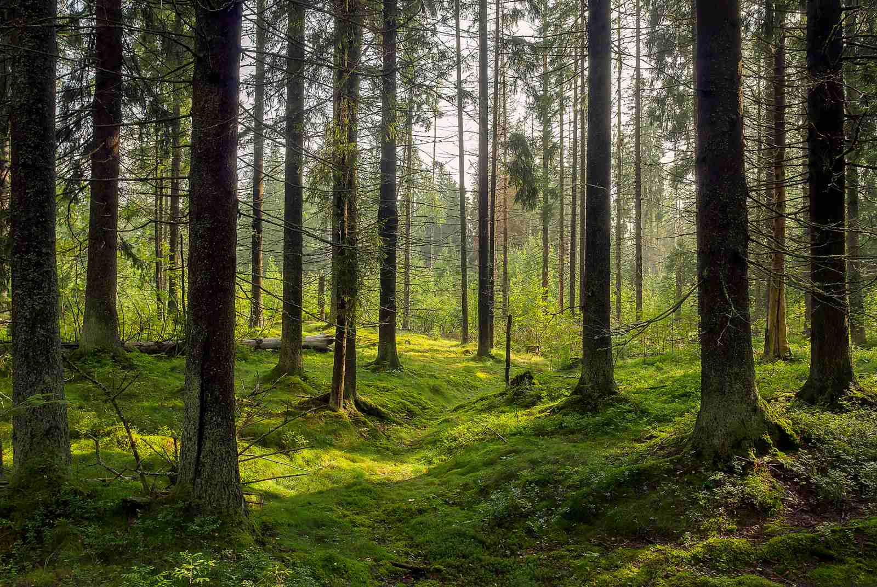
碳權是什麼？
碳權(carbon credit)指的是碳排放權，以一公噸為計算單位，隨«京都議定書»碳權發展成可交易的產品，使政府和民間可買賣碳權，作為碳抵換。 國家或企業若排碳量未達上限，可將未使用的單位出售給未達減量目標的組織。而排碳需求高的組織可購買此權利以增加許可排放量。此外，也可以透過人為的介入復育森林，可以將樹木吸取的二氧化碳，將其轉換為碳權。

碳排為何要收費？
過去二氧化碳的排放，不需要付出成本，因此全球碳排不斷上升。但近年來從歐盟到台灣，正透過各種的機制，減少全球溫室氣體排放、減緩氣候變遷，讓排碳必須付出成本，因此也被稱為碳的有價化（Carbon Pricing）。

碳如何有價化？碳費是什麼？誰又要被收費？
碳的有價化，可透過兩種方式：
- 「總量管制」：以歐盟排放交易體系為例，歐盟針對特定產業設定了碳排的上限額度，如果某家公司的碳排低於政府所設定的上限，就可以把剩下的額度轉換成碳權，到碳交易市場上買賣。
- 收取碳費：台灣在 2023 年初已將「溫室氣體減量及管理法」修正為《氣候變遷因應法》。該次修法也將碳費納入，而碳費則是另一種碳的有價化。2023年
8月22日，環保署正式升格環境部，對於外界關注的碳費徵收，氣候變遷署表示，確定將以2024年全年排碳量為計費基礎，2025年開始由環境部執行，向碳排大戶收取碳費並成立氣候基金，用於發展低碳、綠能、補助產業轉型等措施上。首波將被徵收碳費的企業，是年排放量高於 2.5 萬公噸，約 287 家的碳排大戶。

種樹也可以換碳權？
除了上面的買賣外，也可以透過人為的介入復育森林，可以將樹木吸取的二氧化碳量，將其轉換為碳權進行買賣。不過必須經過認證機制，國際上的標準有碳驗證標準VCS（Verified Carbon Standard, VCS）與黃金標準GS（Gold Standard）等方式。在台灣則可透過環保署的造林抵換專案。

台灣的碳交易平台什麼時候上路？
因應我國2050淨零排放之目標，依據2023年2月15日公布之氣候變遷因應法，由臺灣證券交易所與行政院國家發展基金管理會共同投資之臺灣碳權交易所（Taiwan Carbon Solution Exchange）於2023年8月7日正式成立。其交易依各種碳權之性質及對象不同區分，於國內碳權交易的部分，分為自願減量額度交易及增量抵換交易二類，另外亦將推出國外碳權交易板塊。同時也為企業提供碳諮詢及教育訓練，培育專業人才，完善基礎設施。藉由此交易平台之建置，有效媒合碳權之供需，創造企業減碳誘因，未來將積極推動企業永續，加速形成低碳新興產業聚落，為我國邁向淨零轉型做出貢獻。

碳權概念相關企業
擁有森林的紙業、強調ESG(註1)的水泥業、以及碳捕捉特用化學等相關企業，成為投資人關注的碳權概念交易題材。

註解： ESG主要是Environment（環境保護）、Social（社會責任） 及Governance（公司治理）3個英文單字所組成，聯合國全球契約（UN Global Compact）於2004年首次提出 ESG 的概念，是作為評估企業經營的指標。
參考資料來源：
1.天下雜誌 天下編輯部 天下Web only 鄧凱元 2023/08/07 https://www.cw.com.tw/article/5125529
2.鉅亨研報 2023/4/26 https://reurl.cc/l7VjLE
3.ESG遠見 易淳敏 2023/08/29 https://esg.gvm.com.tw/article/32118
4.TCX 台灣碳權交易所 https://www.tcx.com.tw/
5.ESG與企業永續經營之重要性彙整 謝依錡 2022/03/08 https://mymkc.com/article/content/24719
心 得
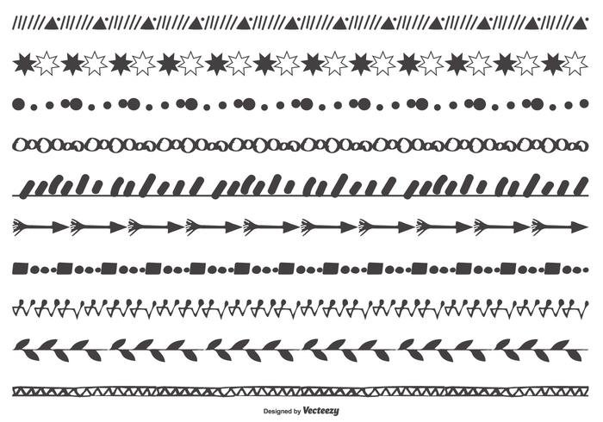
排碳好像是生活中理所當然的事，而碳權就如同空氣之於我們，就是個自由財，是人類與生俱來的權利，殊不知它對環境造成多大的影響。
在超市買進口商品，不會感受到它用了多少碳排量，搭車上學也不會注意汽車排了多少碳，更沒想過它居然還能用來交易，而且是全球都相當關注的議題。
科技的進步，不只帶給人類生活上的便利，也為地球帶來前所未有的浩劫！全球暖化、環境污染、物種滅絕、、、等，面對失衡的自然生態環境，我們在享受科技帶來巨大好處的同時，是否也應想想該如何從生活上落實節能減碳、環保愛地球，為人類福祉盡一己棉薄之力！
我們雖然只是小小的國民，也不太有機會去做到碳交易的事，但是我們可以從生活中做出一點點的貢獻，如果每個人都嘗試做一些改變，當它養成習慣時，對環境會有很大的變化，環境得到改善，對我們的生活也有益處。例如：
1.隨手關電源，不要同時使用兩個以上的3C產品
2.出門買東西，盡量自備環保購物袋
3.能不用免洗餐具，就不要向店家索取
4.吃東西，吃多少買多少，減少廚餘的浪費，或跟別人一起合吃
5.不買過度包裝的商品

會三甲 陳柔穎

